实验 10 IP路由基础
实验10 IP路由基础
10.1实验内容与目标
完成本实验，您应该能够：
●
●
●
掌握路由转发的基本原理
掌握静态路由、缺省路由的配置方法
掌握查看路由表的基本命令
10.2实验组网图
图10-1静态路由配置实验
10.3实验原理

路由可以静态配置，也可以通过路由协议来自动生成。路由协议能自动发现和计算路由，并在拓扑变化时自动更新。
路由协议分为：可路由协议和路由协议
--路由协议：简单的说就是用来计算、维护路由信息的协议，工作在传输层和应用层。如RIP,OSPF,BGP等
--可路由协议：又称为被动路由协议，可以被路由器转发的协议，工作在网络层。如Ip 、ipx
动态路由协议在协议栈中的位置
RIP基于UDP，端口号 520
OSPF基于IP ，协议号 89
BGP基于TCP，端口号179
动态路由协议的基本原理
--网络中所以路由器须开启某些相同的协议
--邻居发现：通过广播报文或指定路由器来发现邻居
--路由交换：相互把自己知道的路由信息告诉给邻居
--路由计算：每个路由器运行某种算法，计算出最终的路由来
--路由维护：路由器之间通过周期性地发送协议报文来维护邻居关系

实验 10 IP路由基础
10.4实验过程
实验任务一：查看路由表
本实验主要是通过在路由器上通过查看路由表，观察路由表中路由项。通过本次实验，学
员能够掌握如何使用命令来查看路由表，及了解路由项中要素的含义。
步骤一：建立物理连接
按照图 10-1进行连接，并检查路由器的软件版本及配置信息，确保路由器软件版本符合要
求，所有配置为初始状态。如果配置不符合要求，请读者在用户模式下擦除设备中的配置文件，
然后重启路由器以使系统采用缺省的配置参数进行初始化。
以上步骤可能会用到以下命令：
<H3C> display version
<H3C> reset saved-configuration
<H3C> reboot
步骤二：在路由器上查看路由表
首先，在路由器上查看路由表，如下所示：
[RTA]display ip routing-table
Destinations : 8
Routes : 8
Destination/Mask Proto Pre Cost
NextHop
127.0.0.1
127.0.0.1
127.0.0.1
127.0.0.1
127.0.0.1
0.0.0.0
Interface
InLoop0
InLoop0
InLoop0
InLoop0
InLoop0
NULL0
0.0.0.0/32
Direct 0 0
Direct 0 0
Direct 0 0
Direct 0 0
127.0.0.0/8
127.0.0.0/32
127.0.0.1/32
127.255.255.255/32 Direct 0 0
224.0.0.0/4
224.0.0.0/24
Direct 0 0
Direct 0 0
0.0.0.0
NULL0
255.255.255.255/32 Direct 0 0
127.0.0.1
InLoop0
由以上输出可知，目前路由器有 8条路由，其中目的地址是 127.0.0.0的路由，是路由器
的环回地址直连路由。
表10-2 IP地址列表
设备名称
接口
IP地址
网关
RTA
S3/0
192.168.1.1/24
--
G0/0
S3/0
G0/0
--
192.168.0.1/24
192.168.1.2/24
192.168.2.1/24
192.168.0.2/24
192.168.2.2/24
--
RTB
--
--
PCA
PCB
192.168.0.1
192.168.2.1
--
按表 10-2所示在路由器接口上分别配置 IP地址。
配置 RTA：
[RTA-GigabitEthernet0/0]ip address 192.168.0.1 24
- 80 -

实验 10 IP路由基础
[RTA-Serial3/0]ip address 192.168.1.1 24
配置 RTB：
[RTB-GigabitEthernet0/0]ip address 192.168.2.1 24
[RTB-Serial3/0]ip address 192.168.1.2 24
配置完成后，再次查看路由表。例如，在 RTA上查看路由表，如下：
[RTA]display ip routing-table
Destinations : 17
Routes : 17
Destination/Mask Proto
Pre Cost
NextHop
127.0.0.1
127.0.0.1
127.0.0.1
127.0.0.1
127.0.0.1
192.168.0.1
192.168.0.1
127.0.0.1
192.168.0.1
192.168.1.1
192.168.1.1
127.0.0.1
192.168.1.2
192.168.1.1
0.0.0.0
Interface
InLoop0
InLoop0
InLoop0
InLoop0
InLoop0
GE0/0
GE0/0
InLoop0
GE0/0
Ser3/0
Ser3/0
InLoop0
Ser3/0
Ser3/0
NULL0
0.0.0.0/32
Direct
Direct
Direct 0
0
0
0
0
0
127.0.0.0/8
127.0.0.0/32
127.0.0.1/32
0
Direct
0
127.255.255.255/32 Direct 0 0
192.168.0.0/24
192.168.0.0/32
192.168.0.1/32
Direct 0 0
0 0
Direct 0 0
Direct
192.168.0.255/32 Direct 0 0
192.168.1.0/24
192.168.1.0/32
192.168.1.1/32
192.168.1.2/32
Direct 0 0
Direct 0 0
Direct 0 0
Direct 0 0
192.168.1.255/32 Direct 0 0
224.0.0.0/4
224.0.0.0/24
Direct 0 0
Direct 0 0
0.0.0.0
NULL0
255.255.255.255/32 Direct 0 0
127.0.0.1
InLoop0
由以上输出可知，在 RTA上配置了 IP地址 192.168.0.1和 192.168.1.1以及在 RTB上配
置 192.168.1.2后，RTA的路由表中有了直连路由 192.168.0.0/24，192.168.0.1/32，
192.168.1.0/24，192.168.1.1/32，192.168.1.2/32。这其中，192.168.0.1/32，192.168.1.1/32，
192.168.1.2/32是主机路由，192.168.0.0/24，192.168.1.0/24是子网路由。直连路由是由链路
层协议发现的路由，链路层协议 UP后，路由器会将其加入路由表中。如果我们关闭链路层协
议，则相关直连路由也消失。
在 RTA上关闭接口，如下：
[RTA-GigabitEthernet0/0]shutdown
查看路由表，如下：
[RTA]display ip routing-table
Destinations : 13
Routes : 13
Destination/Mask Proto Pre Cost
NextHop
127.0.0.1
127.0.0.1
127.0.0.1
127.0.0.1
127.0.0.1
192.168.1.1
192.168.1.1
127.0.0.1
192.168.1.2
192.168.1.1
0.0.0.0
Interface
InLoop0
InLoop0
InLoop0
InLoop0
InLoop0
Ser3/0
Ser3/0
InLoop0
Ser3/0
0.0.0.0/32
Direct 0 0
Direct 0 0
Direct 0 0
Direct 0 0
127.0.0.0/8
127.0.0.0/32
127.0.0.1/32
127.255.255.255/32 Direct 0 0
192.168.1.0/24
192.168.1.0/32
192.168.1.1/32
192.168.1.2/32
Direct 0 0
Direct 0 0
Direct 0 0
Direct 0 0
192.168.1.255/32 Direct 0 0
Ser3/0
NULL0
NULL0
224.0.0.0/4
224.0.0.0/24
Direct 0 0
Direct 0 0
0.0.0.0
255.255.255.255/32 Direct 0 0
127.0.0.1
InLoop0
- 81 -

实验 10 IP路由基础
可知，在接口 shutdown后，所运行的链路层协议关闭，直连路由也就自然消失了。
再开启接口，如下：
[RTA-GigabitEthernet0/0]undo shutdown
等到链路层协议 up后，再次查看路由表，可以发现接口 GigabitEthernet0/0的直连路由又
出现了。
实验任务二：静态路由配置
本实验主要是通过在路由器上配置静态路由，从而达到 PC之间能够互访的目的。通过本
次实验，学员能够掌握静态路由的配置，加深对路由环路产生原因的理解。
步骤一：在 PC配置 IP地址
按表 10-2所示在 PC上配置 IP地址和网关。配置完成后，在 Windows操作系统的【开始】
里选择【运行】，在弹出的窗口里输入 CMD，然后在【命令提示符】下用 ipconfig命令来查看
所配置的 IP地址和网关是否正确。
在 PC上用 Ping命令来测试到网关的可达性。例如，在 PCA上测试到网关（192.168.0.1）
的可达性，如下所示：
C:\Documents and Settings\Administrator>ping 192.168.0.1
Pinging 192.168.0.1 with 32 bytes of data:
Reply from 192.168.0.1: bytes=32 time<1ms TTL=255
Reply from 192.168.0.1: bytes=32 time<1ms TTL=255
Reply from 192.168.0.1: bytes=32 time<1ms TTL=255
Reply from 192.168.0.1: bytes=32 time<1ms TTL=255
Ping statistics for 192.168.0.1:
Packets: Sent = 4, Received = 4, Lost = 0 (0% loss),
Approximate round trip times in milli-seconds:
Minimum = 0ms, Maximum = 0ms, Average = 0ms
再测试 PC之间的可达性。例如，在 PCA上用 Ping命令测试到 PCB的可达性，如下：
C:\Documents and Settings\Administrator>ping 192.168.2.2
Pinging 192.168.2.2 with 32 bytes of data:
Reply from 192.168.0.1: Destination net unreachable.
Reply from 192.168.0.1: Destination net unreachable.
Reply from 192.168.0.1: Destination net unreachable.
Reply from 192.168.0.1: Destination net unreachable.
Ping statistics for 192.168.2.2:
Packets: Sent = 4, Received = 4, Lost = 0 (0% loss),
Approximate round trip times in milli-seconds:
Minimum = 0ms, Maximum = 0ms, Average = 0ms
以上输出信息显示，RTA（192.168.0.1）返回了目的网络不可达的信息给 PCA，说明 RTA
没有到达 PCB（192.168.2.2）的路由。
在 RTA上查看路由表，如下所示：
[RTA]display ip routing-table
Destinations : 13
Routes : 13
- 82 -

实验 10 IP路由基础
Destination/Mask Proto Pre Cost
NextHop
Interface
InLoop0
InLoop0
InLoop0
InLoop0
InLoop0
Ser3/0
Ser3/0
InLoop0
Ser3/0
0.0.0.0/32
Direct 0 0
Direct 0 0
Direct 0 0
Direct 0 0
127.0.0.1
127.0.0.1
127.0.0.1
127.0.0.1
127.0.0.1
192.168.1.1
192.168.1.1
127.0.0.1
192.168.1.2
192.168.1.1
0.0.0.0
127.0.0.0/8
127.0.0.0/32
127.0.0.1/32
127.255.255.255/32 Direct 0 0
192.168.1.0/24
192.168.1.0/32
192.168.1.1/32
192.168.1.2/32
192.168.1.255/32 Direct 0 0
224.0.0.0/4
224.0.0.0/24
Direct 0 0
Direct 0 0
Direct 0 0
Direct 0 0
Ser3/0
NULL0
NULL0
Direct 0 0
Direct 0 0
0.0.0.0
255.255.255.255/32 Direct 0 0
127.0.0.1
InLoop0
问题原因发现了，是因为 RTA路由表中没有到 PCB所在网段 192.168.2.0/24的路由。PCA
发出报文到 RTA后，RTA就会丢弃并返回不可达信息给 PCA。我们可以通过配置静态路由而
使网络可达。
步骤二：静态路由配置规划
请学员考虑，在 RTA和 RTB上应该配置到何目的网络的静态路由，其下一跳应该指向哪
个 IP地址？
步骤三：配置静态路由
配置 RTA：
[RTA]ip route-static 192.168.2.0 24 192.168.1.2
配置 RTB：
[RTB]ip route-static 192.168.0.0 24 192.168.1.1
配置完成后，在路由器上查看路由表。例如，在 RTA上查看路由表，如下：
[RTA]display ip routing-table
Destinations : 18
Routes : 18
Destination/Mask Proto Pre Cost
NextHop
127.0.0.1
127.0.0.1
127.0.0.1
127.0.0.1
127.0.0.1
192.168.0.1
192.168.0.1
127.0.0.1
192.168.0.1
192.168.1.1
192.168.1.1
127.0.0.1
192.168.1.2
192.168.1.1
192.168.1.2
0.0.0.0
Interface
InLoop0
InLoop0
InLoop0
InLoop0
InLoop0
GE0/0
GE0/0
InLoop0
GE0/0
Ser3/0
Ser3/0
InLoop0
Ser3/0
Ser3/0
Ser3/0
NULL0
0.0.0.0/32
Direct 0 0
Direct 0 0
Direct 0 0
Direct 0 0
127.0.0.0/8
127.0.0.0/32
127.0.0.1/32
127.255.255.255/32 Direct 0 0
192.168.0.0/24
192.168.0.0/32
192.168.0.1/32
Direct 0 0
Direct 0 0
Direct 0 0
192.168.0.255/32 Direct 0 0
192.168.1.0/24
192.168.1.0/32
192.168.1.1/32
192.168.1.2/32
Direct 0 0
Direct 0 0
Direct 0 0
Direct 0 0
192.168.1.255/32 Direct 0 0
192.168.2.0/24
224.0.0.0/4
224.0.0.0/24
Static 60 0
Direct 0 0
Direct 0 0
0.0.0.0
NULL0
255.255.255.255/32 Direct 0 0
127.0.0.1
InLoop0
测试 PC之间的可达性。例如，在 PCA上用 Ping命令测试到 PCB的可达性，如下：
C:\Documents and Settings\Administrator>ping 192.168.2.2
Pinging 192.168.2.2 with 32 bytes of data:
- 83 -

实验 10 IP路由基础
Reply from 192.168.2.2: bytes=32 time=20ms TTL=126
Reply from 192.168.2.2: bytes=32 time=20ms TTL=126
Reply from 192.168.2.2: bytes=32 time=20ms TTL=126
Reply from 192.168.2.2: bytes=32 time=20ms TTL=126
Ping statistics for 192.168.2.2:
Packets: Sent = 4, Received = 4, Lost = 0 (0% loss),
Approximate round trip times in milli-seconds:
Minimum = 20ms, Maximum = 20ms, Average = 20ms
在 PCA上用 Tracert命令来查看到 PCB的路径，如下所示：
C:\Documents and Settings\Administrator>tracert 192.168.2.2
Tracing route to 192.168.2.2 over a maximum of 30 hops
1
2
3
<1 ms
23 ms
28 ms
<1 ms
23 ms
27 ms
<1 ms 192.168.0.1
23 ms 192.168.1.2
28 ms 192.168.2.2
Trace complete.
以上结果说明，数据报文是沿 PCA→RTA→RTB→PCB的路径被转发的。
步骤四：路由环路观察
为了人为造成环路，需要在 RTA和 RTB上分别配置一条缺省路由，下一跳互相指向对方。
因为路由器之间是用串口相连的，所以可以配置下一跳为本地接口。
配置 RTA：
[RTA]ip route-static 0.0.0.0 0.0.0.0 s3/0
配置 RTB：
[RTB]ip route-static 0.0.0.0 0.0.0.0 s3/0
配置完成后，在路由器上查看路由表。例如，在 RTA上查看路由表，显示结果如下：
[RTA]display ip routing-table
Destinations : 19
Routes : 19
Destination/Mask Proto Pre Cost
NextHop
0.0.0.0
Interface
Ser3/0
0.0.0.0/0
Static 60 0
Direct 0 0
Direct 0 0
Direct 0 0
Direct 0 0
0.0.0.0/32
127.0.0.0/8
127.0.0.0/32
127.0.0.1/32
127.0.0.1
127.0.0.1
127.0.0.1
127.0.0.1
127.0.0.1
192.168.0.1
192.168.0.1
127.0.0.1
192.168.0.1
192.168.1.1
192.168.1.1
127.0.0.1
192.168.1.2
192.168.1.1
192.168.1.2
0.0.0.0
InLoop0
InLoop0
InLoop0
InLoop0
InLoop0
GE0/0
GE0/0
InLoop0
GE0/0
Ser3/0
Ser3/0
InLoop0
Ser3/0
Ser3/0
Ser3/0
NULL0
127.255.255.255/32 Direct 0 0
192.168.0.0/24
192.168.0.0/32
192.168.0.1/32
Direct 0 0
Direct 0 0
Direct 0 0
192.168.0.255/32 Direct 0 0
192.168.1.0/24
192.168.1.0/32
192.168.1.1/32
192.168.1.2/32
Direct 0 0
Direct 0 0
Direct 0 0
Direct 0 0
192.168.1.255/32 Direct 0 0
192.168.2.0/24
224.0.0.0/4
224.0.0.0/24
Static 60 0
Direct 0 0
Direct 0 0
0.0.0.0
NULL0
255.255.255.255/32 Direct 0 0
127.0.0.1
InLoop0
可知，缺省路由配置成功。
- 84 -

实验 10 IP路由基础
然后在 PC上用 Tracert命令来观察环路情况。例如，在 PCA上用 Tracert命令来追踪到
目的 IP地址 3.3.3.3的路径：
C:\Documents and Settings\Administrator>tracert 3.3.3.3
Tracing route to 3.3.3.3 over a maximum of 30 hops
1
2
3
4
5
<1 ms
23 ms
27 ms
51 ms
56 ms
<1 ms
23 ms
27 ms
51 ms
55 ms
<1 ms 192.168.0.1
23 ms 192.168.1.2
27 ms 192.168.1.1
50 ms 192.168.1.2
55 ms 192.168.1.1
……
29 385 ms 387 ms 386 ms 192.168.1.1
30 409 ms 409 ms 409 ms 192.168.1.2
Trace complete.
由以上输出可以看到，到目的地址 3.3.3.3的报文匹配了缺省路由，报文被转发到了 RTB
（192.168.1.2），而 RTB又根据它的缺省路由，把报文转发回了 RTA（192.168.1.1）。这样就
形成了转发环路，报文在两台路由器之间被循环转发，直到 TTL值到 0后被丢弃。
所以在不同路由器上配置到相同网段的静态路由时，不要配置路由的下一跳互相指向对方，
否则就形成了环路。
10.5实验中的命令列表
表10-3 IP路由原理实验命令列表
命令
描述
ip route-static dest-address
{ mask-length | mask } { interface-type
interface-number [ next-hop-address ] |
next-hop-address }
配置静态路由目的网段（包括子网长度）及下一
跳
display ip routing-table ip-address
[ mask | mask-length ]
ipconfig
显示IP路由表摘要信息或显示匹配某个目的网段
或地址的路由
在Windows系统上查看IP配置
10.6思考题
1.
在本实验中，如果仅在 RTA上配置静态路由，不在 RTB上配置，那么 PCA发出的数
据报文能到达 PCB吗？PCA能够 Ping通 PCB吗？
答：PCA发出的数据报文能够到达 PCB。因为 RTA有路由，从而转发到 RTB，
而 RTB上有直连路由到 PCB所在网段，所以能够将报文转发到 PCB。但是 PCA不
能 Ping通 PCB，因为 RTB上没有到 PCA的回程路由，而 Ping报文是双向的，从
PCB返回的 Ping报文在 RTB被丢弃。
- 85 -

实验 10 IP路由基础
在实际应用中，从一个网段到另一个网段的单通意义不大。因为基本所有常用应
用（HTTP，FTP，E-mail等）都是基于 TCP的，都需要三方握手，也就是需要互相
可达才能建立连接。
2.
路由器和 PC之间会形成路由环路吗？
不会，正常情况下 PC不具备转发功能，因此当路由器将数据报文转发给 PC时，
如果目的地址不是该 PC，报文会被丢弃而不是继续转发。
- 86 -
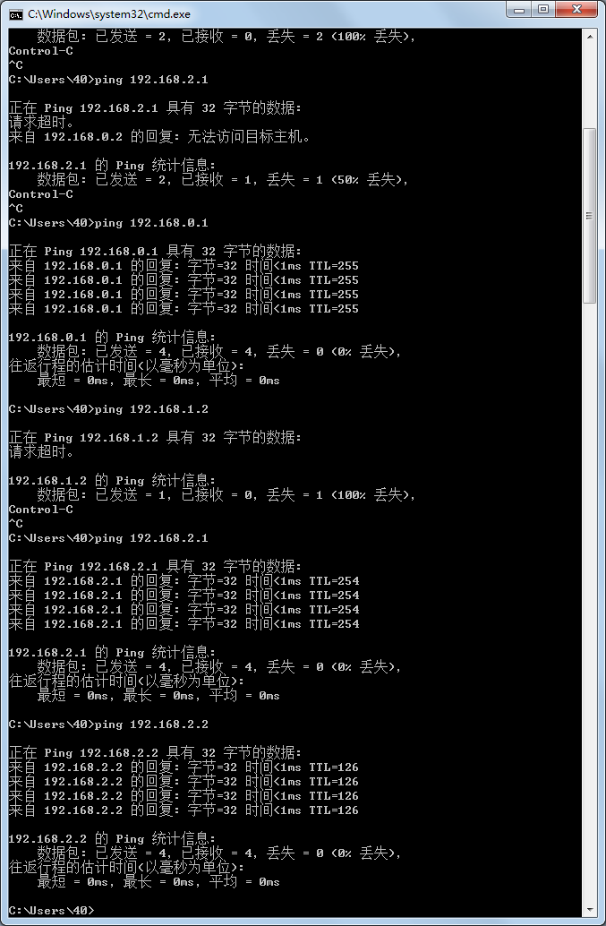
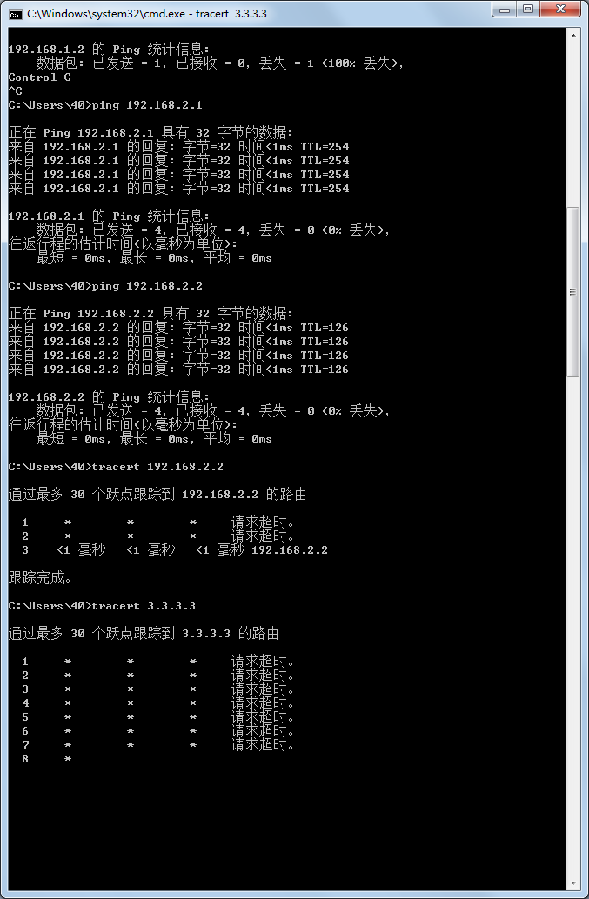

实验 10 IP路由基础
实验 10 IP路由基础 ............................................................................................................................... - 79 -
10.1实验内容与目标 ......................................................................................................................... - 79 -
10.2实验组网图 ................................................................................................................................. - 79 -
10.3实验设备与版本 ......................................................................................................................... - 79 -
10.4实验过程 ..................................................................................................................................... - 80 -
实验任务一：查看路由表 ............................................................................................................ - 80 -
步骤一：建立物理连接 ............................................................................................................................- 80 -
步骤二：在路由器上查看路由表.............................................................................................................- 80 -
实验任务二：静态路由配置 ........................................................................................................ - 82 -
步骤一：在 PC配置 IP地址....................................................................................................................- 82 -
步骤二：静态路由配置规划 ....................................................................................................................- 83 -
步骤三：配置静态路由 ............................................................................................................................- 83 -
步骤四：路由环路观察 ............................................................................................................................- 84 -
10.5实验中的命令列表 ..................................................................................................................... - 85 -
10.6思考题 ......................................................................................................................................... - 85 -
- 1 -

